Technika zdobenia okrajov výrobkov – papierovým konútkom

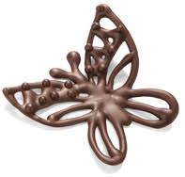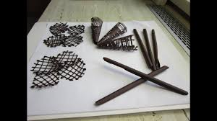
Obrázok 1. Ozdobné prvky vytvorené papierovým kornútkom
Úloha : vytvorte si vlastný papierový kornútok podľa návodu :
Postup ako si vytvoriť papierový kornútok na zdobenie
- Vystrihneme si štvorec 10 x10 cm ( nemusí to byť presný štvorec)Budeme potrebovať: Papier , nožnice, ceruzku, lepiacu pásku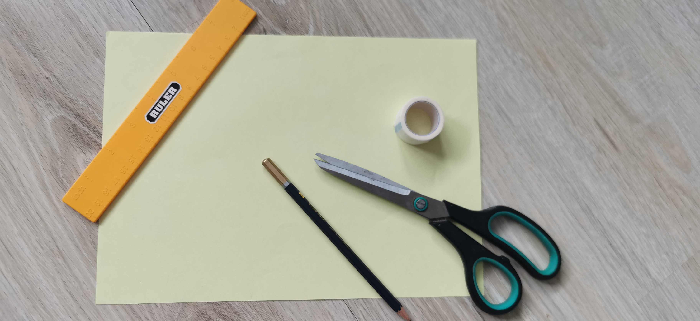
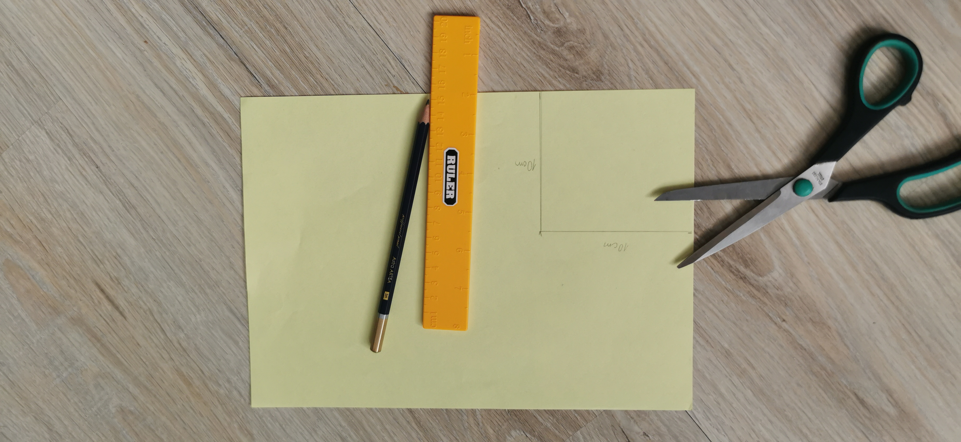
- Chytíme za jeden roh a prehneme asi v polovici strany
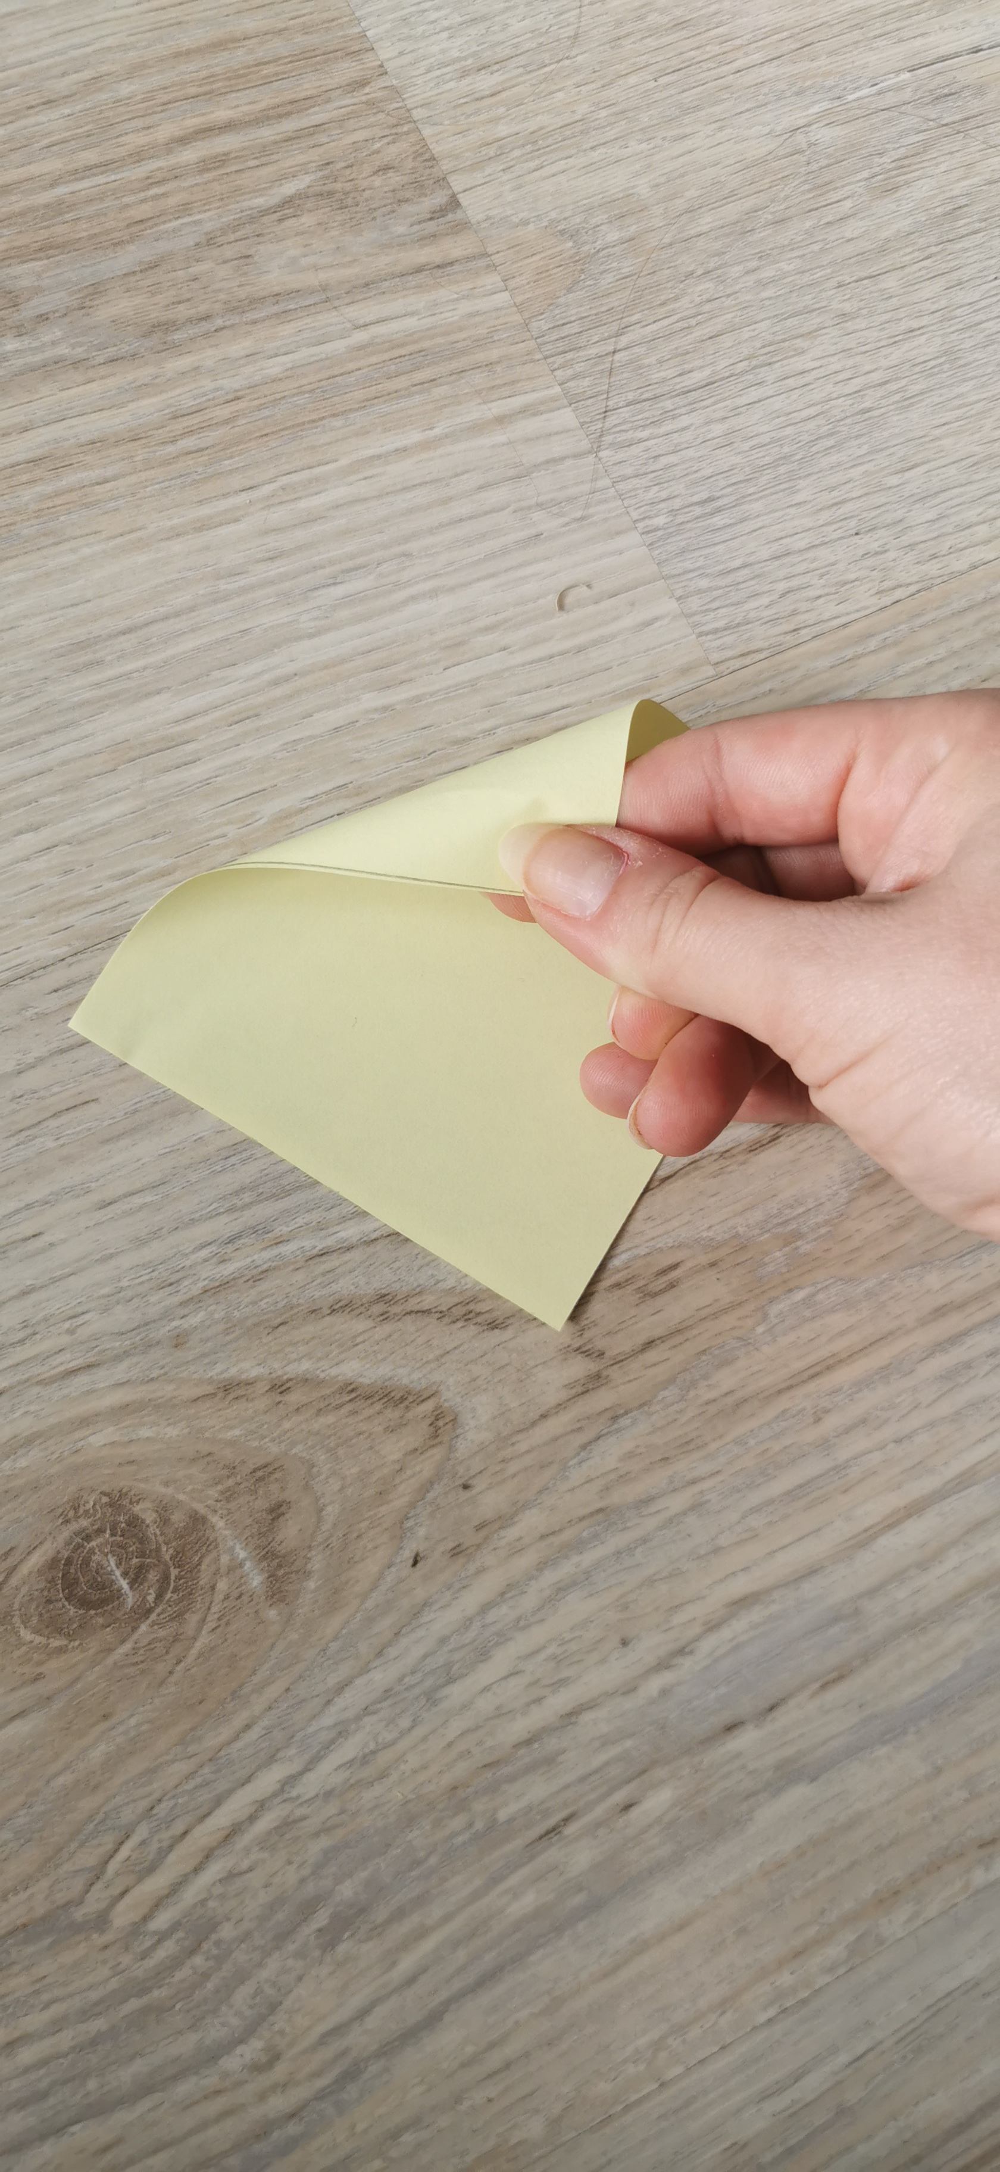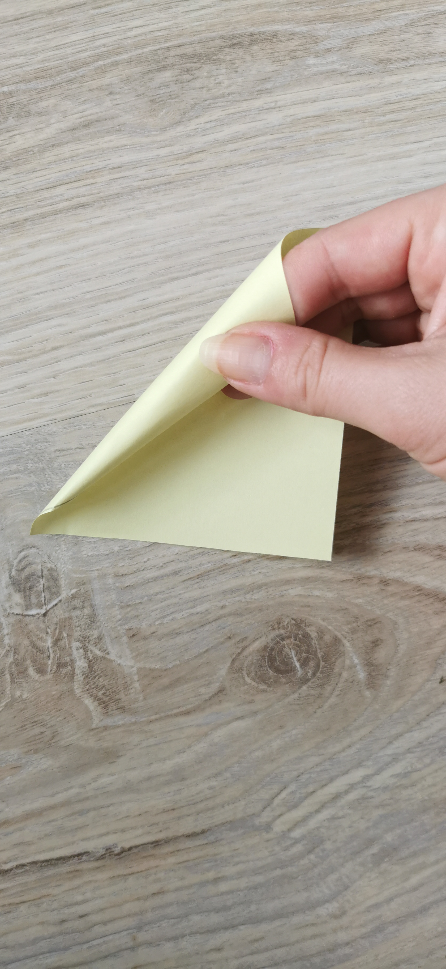
3. Stočíme
4. Takto to vyzerá zvnútra
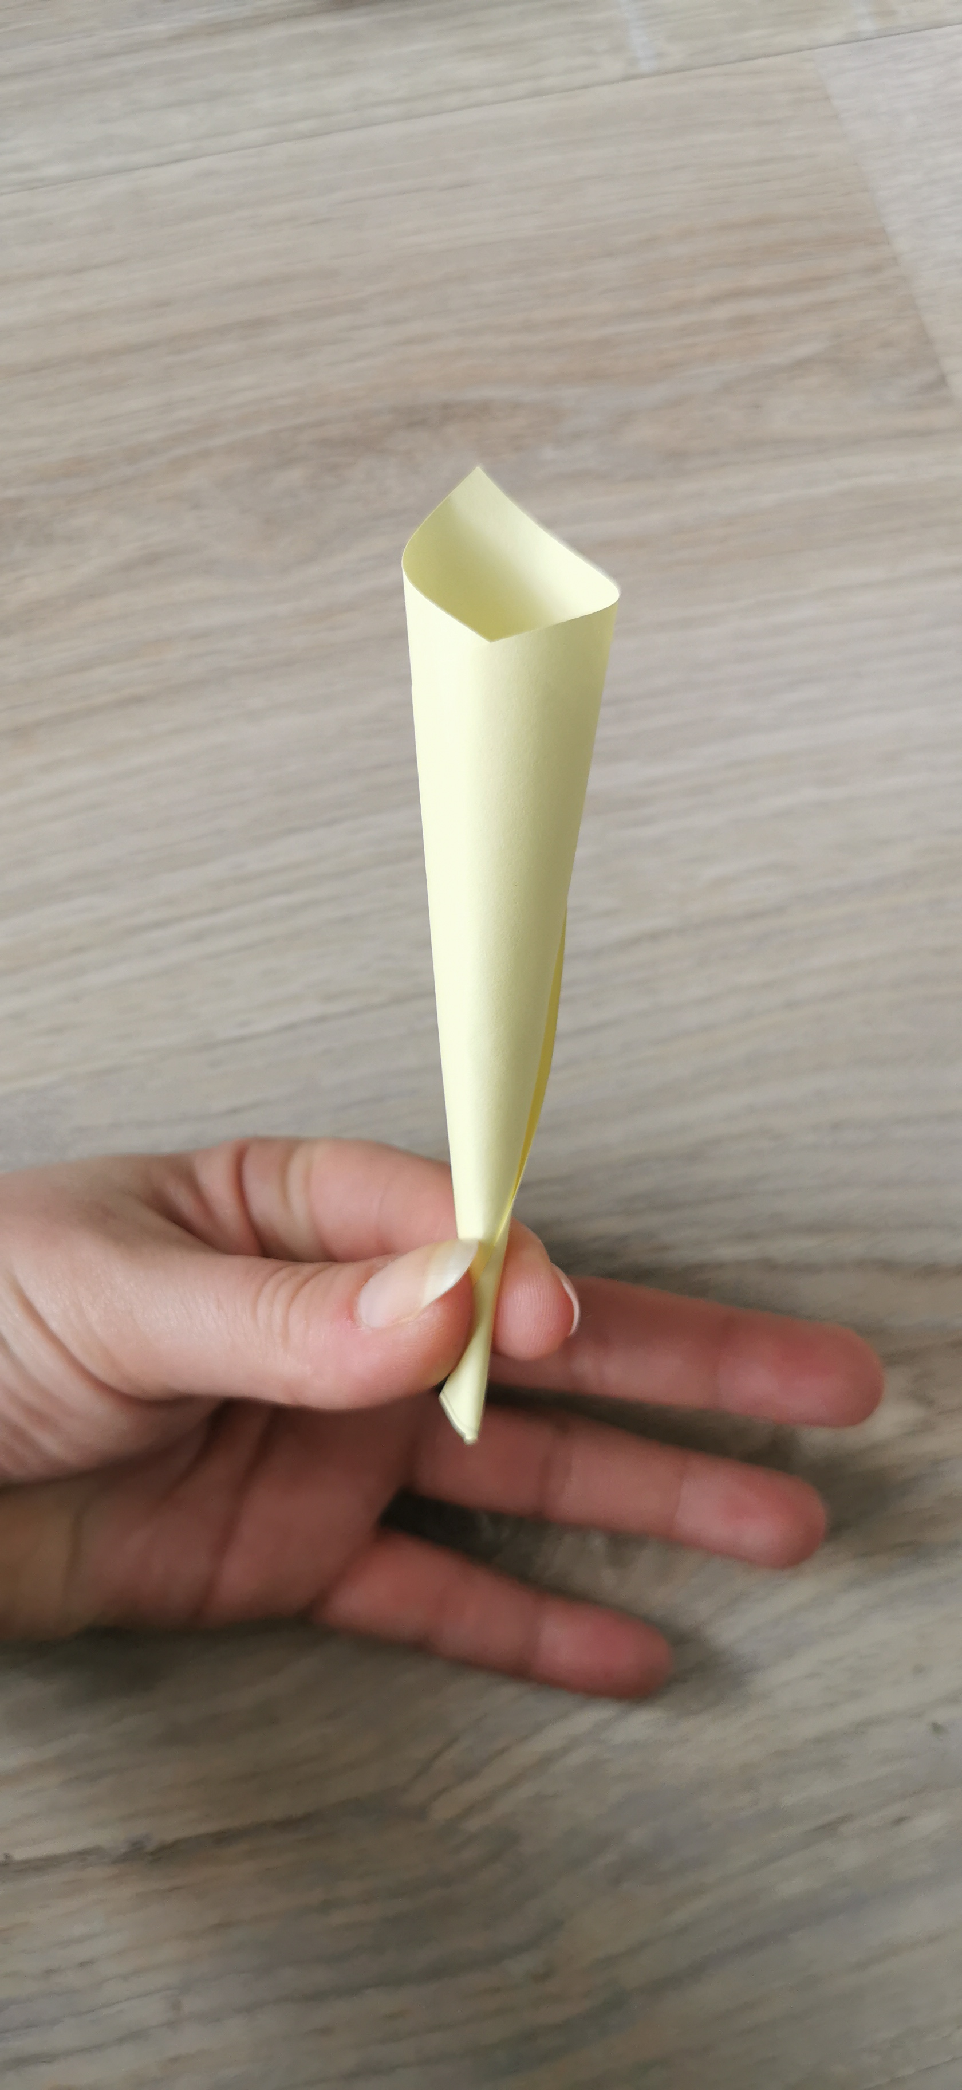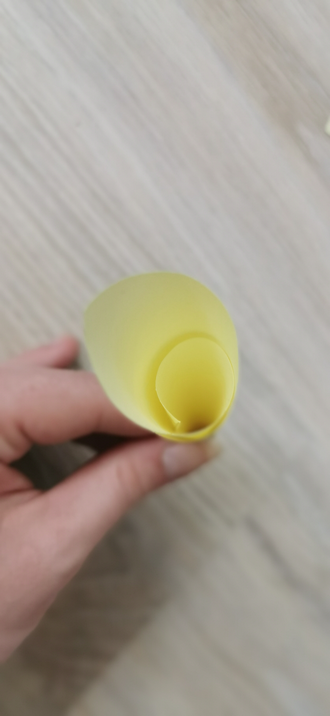
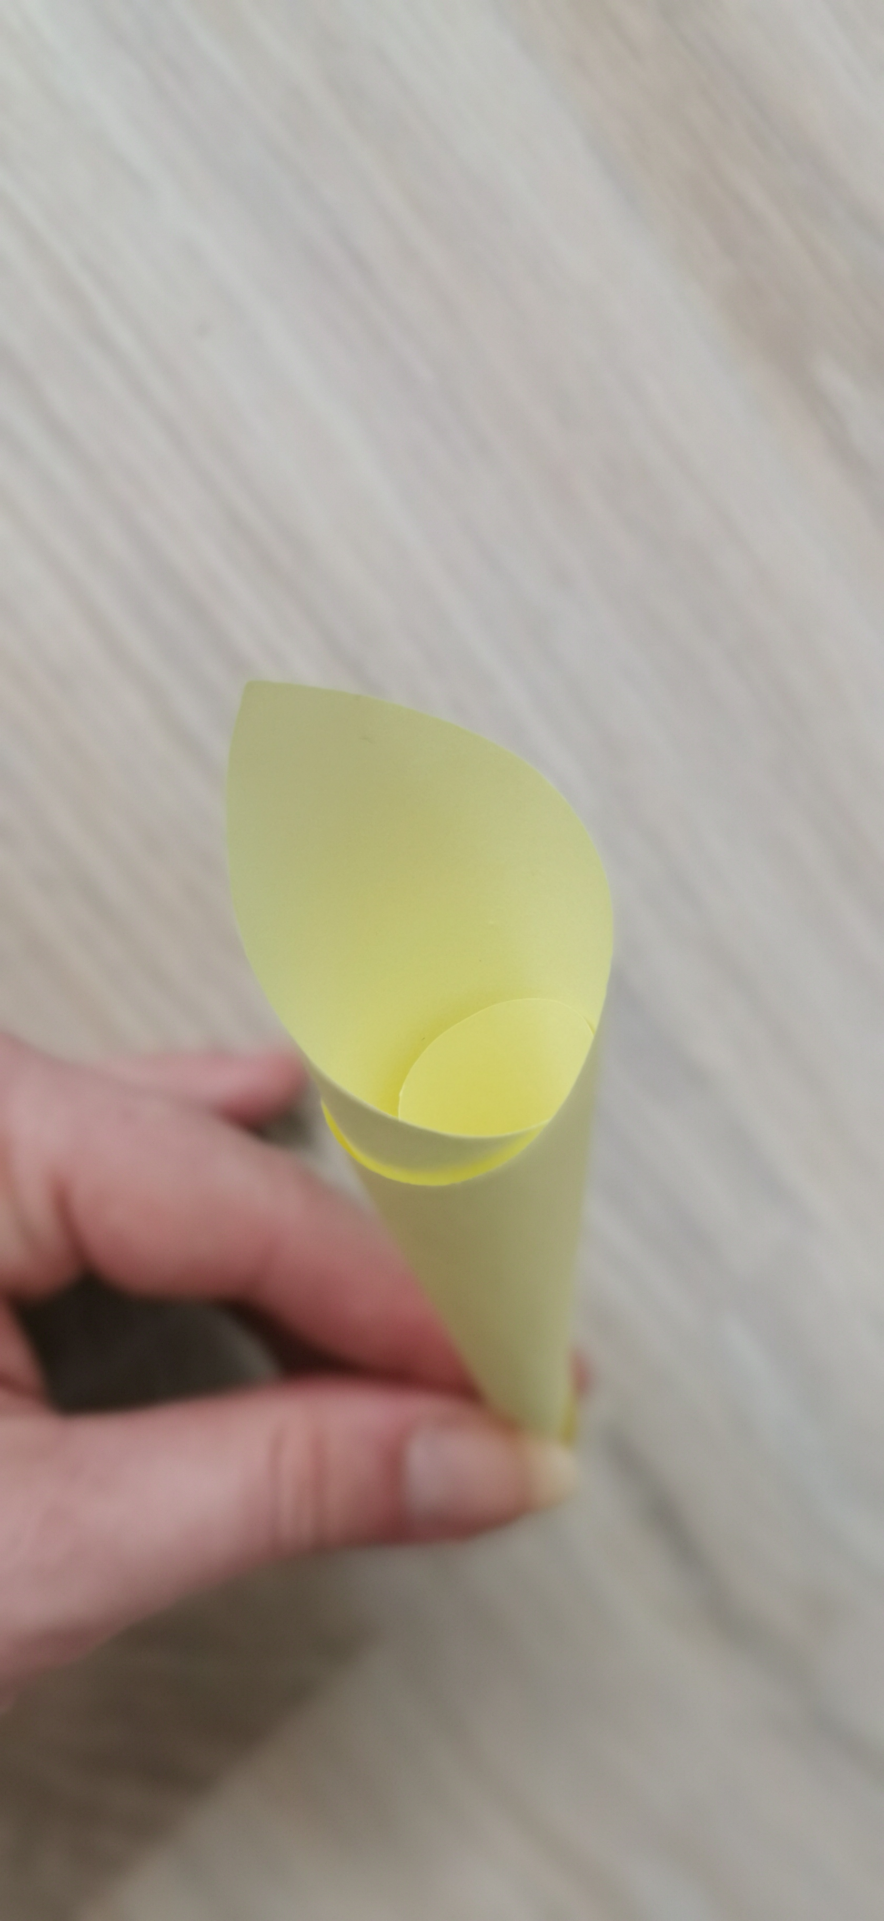 Pohľad zhora do vnútra kornútku
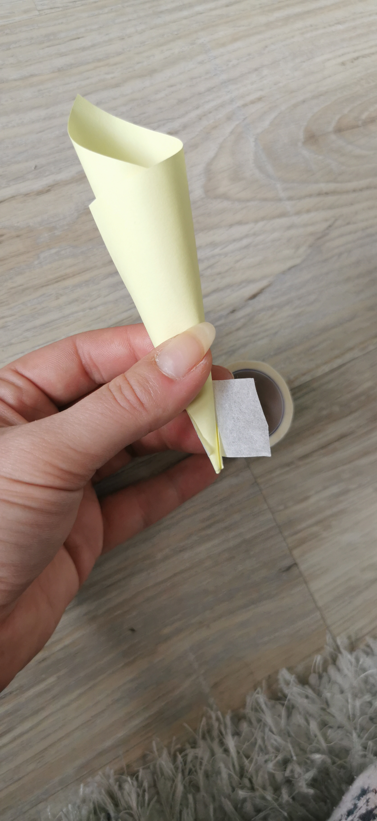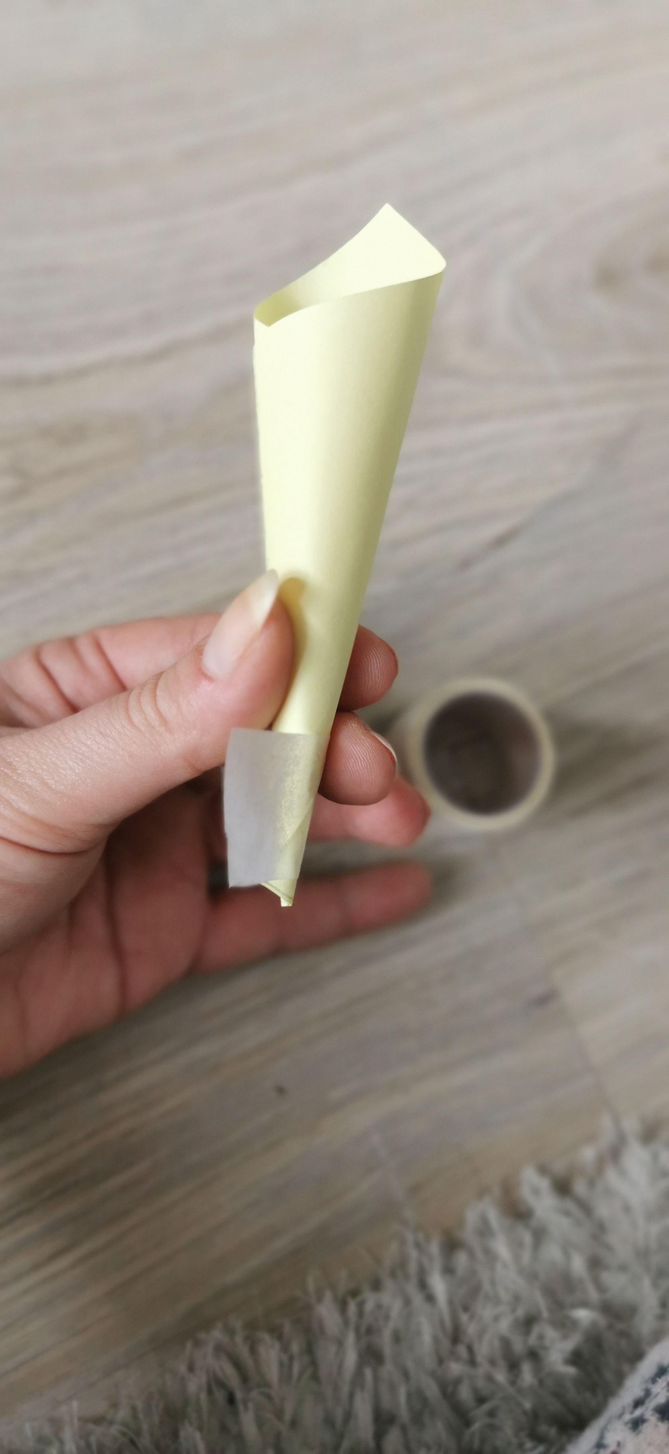
5. Druhy roh prilepíme lepiacou páskou
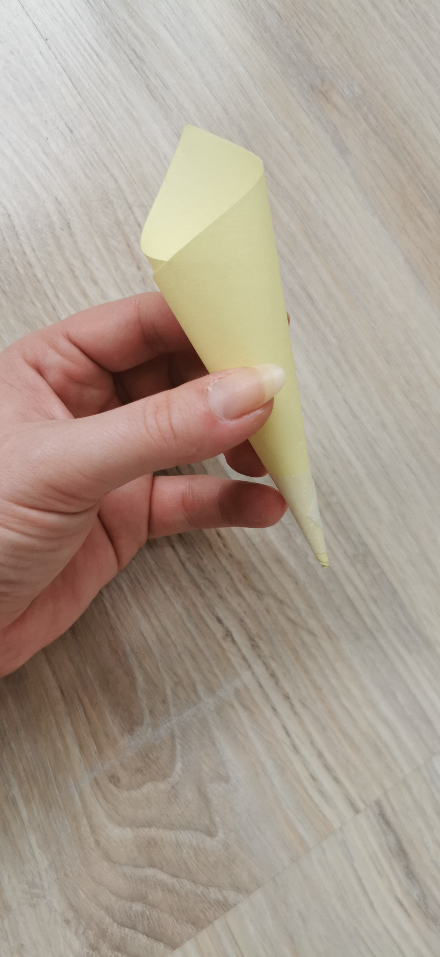 6. Hotový kornútok ☺ ☺☺

